**2.2 Micro-organismen nuttig en risicovormend**

**Wat zijn micro-organismen?**

Micro - organismen ( afkorting m.o.) zijn levende wezentjes die je niet met het blote oog kunt zien. Het zijn microscopisch kleine organismen (micro = klein), zij komen overal in onze omgeving voor.

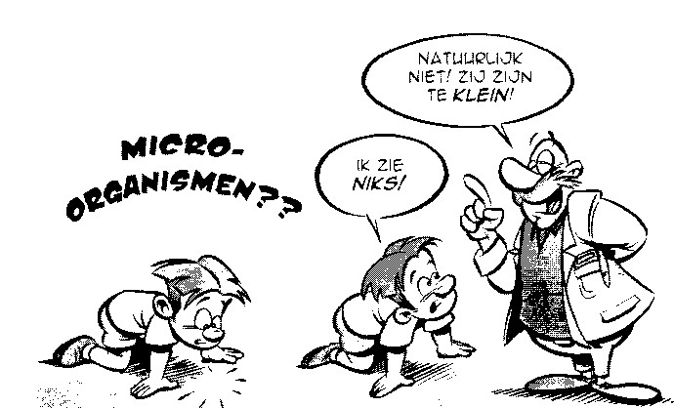

**Levensvoorwaarden**

Om in leven te blijven en zich voort te planten moeten m.o. in ideale levensomstandigheden verkeren.

-een bepaalde temperatuur

-vocht

-voedsel

-zuurstof

-pH neutraal

**Nuttig of schadelijk**

M.o. kunnen ons voedsel bederven. Maar ze kunnen ook zorgen voor nieuwe producten. Verder helpen m.o. bij de spijsvertering en antibiotica.

Er zijn twee groepen m.o. die bij de voedselverwerking een rol spelen:

* Bacteriën
* Schimmels, waaronder ook gist valt

Daarnaast hebben we nog een derde groep:

* Virussen, deze worden **niet**  gebruikt bij de voedselbereiding.

**Bacteriën**

Een bacterie is maar 1/1000 mm. Dat is 1 mm verdeeld in duizend stukjes.

Een grote groep bacteriën (100 miljoen) noemen we een **kolonie** en deze is soms met het blote oog te zien.

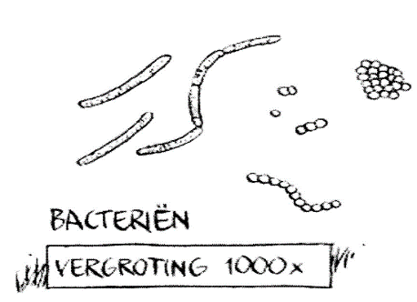

Er zijn bacteriën die zeer schadelijke gifstoffen uitscheiden, die de mens erg ziek kunnen maken. Bijvoorbeeld de *Salmonella* en de *Campilobacter*. Beide kunnen voorkomen in kipproducten.

Er zijn ook nuttige bacteriën. Zij zijn nodig bij de voedselbereiding.

Yoghurt ontstaat doordat melkzuurbacteriën de melksuiker omzetten in zuur. Andere producten gemaakt met behulp van bacteriën zijn zuurkool en kaas.

Bacteriën vermeerderen zich door celdeling. Elke cel verdubbelt zich in ongeveer 20 minuten. Zo ontstaan er uit één bacterie 2, uit 2 bacteriën 4 enz.

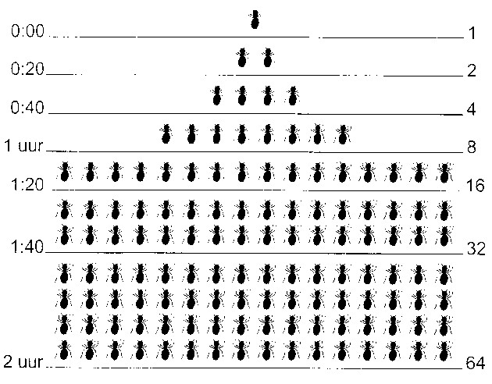

Als de levens omstandigheden goed zijn, kan één bacterie zich na een dag al tot een miljoen bacteriën vermenigvuldigen. Dat is een kolonie bacteriën.

Endosporen

Bacteriën kunnen zich inkapselen wanneer de levens omstandigheden slecht worden. Bijvoorbeeld erge kou of warmte, droogte of voedselgebrek. Ze worden dan endosporen en komen in een slaaptoestand.

Als de omstandigheden weer goed worden komen ze weer tot leven.

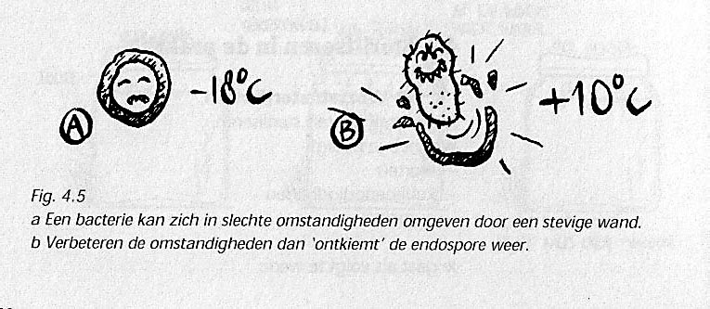

In de levensmiddelenindustrie zijn de endosporen zeer lastig, omdat ze moeilijk te doden zijn. Alleen door te steriliseren (=verhitten boven de 100°C) lukt dat.

**Schimmels**

De schimmels kunnen we verdelen in twee groepen:

1. meercellige schimmels: paddenstoelen
2. eencellige schimmels: gisten

Nuttige schimmels zijn er om voedsel en medicijnen te maken (penicilline en andere antibiotica). Schadelijke bederven ons voedsel.

Bederf door een schimmel is vaak met het blote oog te zien. Denk maar aan brood wat te lang in je boterham zakje heeft gezeten.

Schimmels kunnen ook voor de voedselbereiding gebruikt worden zoals: brie, camembert en blauwe kaas.

Schimmelsporen zijn wat anders bacteriesporen.

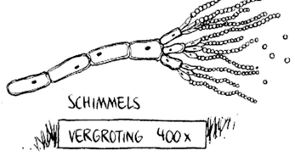

Een gist (de eencellige schimmel) is ongeveer 1/100 mm. Dat betekent dat er op 1 mm 100 gisten kunnen zitten.

Gisten zijn dus veel groter dan bacteriën.

Producten die je met behulp van gisten kunt maken zijn: brood, bier, wijn.

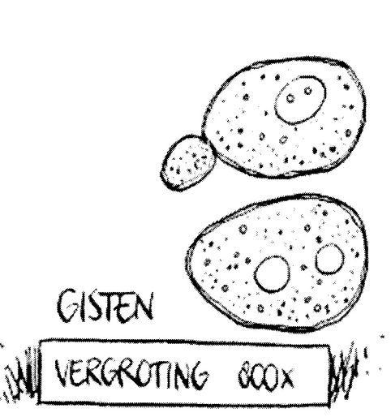

Als voedsel neemt de gist koolhydraten op. Koolhydraten bestaan vooral uit suikers en zetmeel.

Gisten komen vaak voor op plaatsen waar veel suikeraanwezig is. Bijvoorbeeld: jam, vruchtensappen en fruit.

De stoffen die zij uitscheiden zijn alcohol en koolzuurgas (CO2). Dit wordt gebruikt bij de bereiding bier en brood.

**Virussen**

Virussen zijn de kleinste van alle micro-organismen.

Virussen komen overal voor. Het zijn altijd ziekteverwekkers!

Verkoudheid, griep, pokken en kinderverlamming zijn voorbeelden van ziekten die veroorzaakt worden door virussen.

**2.2 Micro-organismen nuttig en risicovormend**

**Wat zijn micro-organismen?**

1. Wat is de afkorting van micro-organismen?  
     
   -
2. Geef een omschrijving van micro-organismen.  
     
   -
3. Geef 4 levensvoorwaarden voor m.o.  
     
   -

-  
  
-  
  
-

1. Noem 2 redenen waarom m.o. belangrijk zijn bij de bereiding van voedsel?  
     
   -  
     
   -
2. Noem drie groepen micro-organismen.  
     
   -  
     
   -  
     
   -

**Bacteriën.**

1. Hoe groot is 1 bacterie?  
     
   -
2. Noem 2 zeer schadelijke bacteriën.  
     
   -  
     
   -
3. In welke voedingsmiddelen kunnen deze schadelijke bacteriën voorkomen?  
     
   -
4. Noem vier voedingsmiddelen die met behulp van bacteriën worden gemaakt.  
     
   -  
     
   -
5. Leg uit hoe bacteriën zich voortplanten.  
     
   -  
     
   -
6. Leg uit wat er wordt bedoeld met endosporen bij bacteriën.  
     
   -
7. Waarom zijn sporenvormers voor de voedingsmiddelenindustrie erg lastig?  
     
   -

**Schimmels.**

1. In welke twee groepen kunnen we de schimmels indelen?  
     
   -  
   -
2. Bij de celdeling van gist ontstaan afvalstoffen. Geef twee voorbeelden van voedingsmiddelen die daarmee worden gemaakt?  
     
   -  
     
   -